SVEUČILIŠTE U ZAGREBU

FAKULTET ORGANIZACIJE I INFORMATIKE

V A R A Ž D I N

Davorin Horvat

Filip Antonio Jeličić

Nadja Kosojević

Josipa Tadić

VisitMe

projektni rad IZ KOLEGIJA ANALIZA I RAZVOJ PROGRAMA

Link na github: <https://github.com/josipatadic/VisitMe>

Varaždin, 2015.

SVEUČILIŠTE U ZAGREBU

FAKULTET ORGANIZACIJE I INFORMATIKE

V A R A Ž D I N

Davorin Horvat, 44494/15-R

Diplomski studij, smjer: Informacijsko i programsko inženjerstvo

Filip Antonio Jeličić, 44471/15-R

Diplomski studij, smjer: Organizacija poslovnih sustava

Nadja Kosojević, 44416/15-R

Diplomski studij, smjer: Organizacija poslovnih sustava

Josipa Tadić, 44417/15-R

Diplomski studij, smjer: Organizacija poslovnih sustava

VisitMe

PROJEKTNI RAD KOLEGIJA ANALIZA I RAZVOJ PROGRAMA

Link na github: <https://github.com/josipatadic/VisitMe>

Mentor:

Ivan Švogor, mag.inf

Varaždin, prosinac 2015.

**Sadržaj**

1. Uvod 1

2. Pre-game faza 2

2.1. VisitMe 2

2.1.1. Svrha aplikacije 2

2.1.2. Korisnički zahtjevi i funkcionalnosti aplikacije 2

2.2. Projektni plan 3

2.2.1. Projektni tim 3

2.2.2. Zaduženja članova tima 3

2.2.3. Terminski plan projekta 5

2.2.4. Trošak projekta 5

2.3. Odabir metodologije organizacije projekta - Scrum 5

2.3.1. Opis metodologije 5

2.4. Primjena Scrum-a 6

2.4.1. Product Backlog 7

2.4.2. Korisničke priče 8

3. Game faza 15

3.1. Prvi sprint 15

3.1.1. Zaduženja 15

3.1.2. Izvještaji sa sastanka 15

3.1.3. Burndown chart i stanje sprinta po završetku 16

3.1.4. Replaniranje - sastanak i rezultat 17

3.2. Drugi sprint 17

3.2.1. Zaduženja 17

3.2.2. Izvještaji sa sastanka 18

3.2.3. Burndown chart i stanje sprinta po završetku 18

3.2.4. Replaniranje – sastanak i rezultati 19

3.3. Treći sprint 22

3.3.1. Zaduženja 22

3.3.2. Izvještaji sa sastanka 22

3.3.3. Burndown chart i trenutno stanje sprinta 23

3.3.4. Do sada obavljeni zadaci po članovima tima 24

# 1. Uvod

Prilikom turističkih putovanja s ciljem upoznavanja novih mjesta i mogućnosti koje to mjesto može ponuditi turistu, često se sami turisti dovode u neugodne situacije kada, uz svu raniju organizaciju i uloženi trud za unaprijed odabranim mjestima koje žele posjetiti, ne mogu to izvesti u željenom ili čak nikakvom obliku. Također, ako se neplanski, spontano želi organizirati i otići na izlet u određeno mjesto, treba se u što kraćem vremenu informirati o željenim destinacijama i njihovim turističkim sadržajima koje mjesto može ponuditi. Navedeni sadržaji konkretno uključuju informacije o slobodnom smještaju u tom mjestu, kafiće, klubove i restorane u blizini te znamenitosti i ostale klturne sadržaje koji se nikako ne smiju preskočiti prilikom posjeta željenoj destinaciji.

VisitMe predstavlja mobilnu aplikaciju koja može brzo i jednostavno zadovoljiti sve navedene zahtjeve. Aplikacija će se moći koristiti za sva mjesta u Republici Hrvatskoj, to jest za sve sadržaje koji su uneseni u bazu aplikacije.

# 2. Pre-game faza

## 

## 2.1. VisitMe

### 2.1.1. Svrha aplikacije

Aplikacija će se koristiti za pregled turističkih sadržaja određenog mjesta u Republici Hrvatsokj, točnije pregled slobodnih soba i apartmana koji se mogu iznajmiti, kafića, restorana, klubova, znamenitnosti grada i ostalih kulturnih sadržaja koje grad/mjesto može ponuditi. Korisnik će moći unositi željeno mjesto/grad u tražilicu te odabirom grada/mjesta, moći će pregledati sve što ga zanima od svih navedenih mogućnosti. Također, automatsko učitavanje trenutne lokacije će biti podržano. S druge strane, drugi tip korisnika su iznajmljivači koji će imati mogućnost objavljivati da imaju dostupan smještaj.

### 2.1.2. Korisnički zahtjevi i funkcionalnosti aplikacije

* dodavanje novog smještaja
* ažuriranje postojećeg smještaja

pregled smještaja, restorana, kafića ili znamenitosti na karti

* pregled smještaja, restorana, kafića ili znamenitosti na listi

Korisnički zahtjevi su detaljnije objašnjeni u tehničkoj dokmentaciji. Funkcionalnost korisničkih zahtjeva prikazani su u sljedećoj tablici, Tablici 2.1. Funkcionalnost korisničkih zahjeva.

**Tablica 2.1. Funkcionalnost korisničkih zahtjeva**

|  |  |
| --- | --- |
| Korisnički zahtjev | Opis funkcionalnosti |
| Dodavanje novog smještaja | Korisnik (iznajmljivač) želi imati mogućnost dodati smještaj koji iznajmljuje tako da uz njega može objaviti i neke osnovne informacije koje su bitne za turiste (cijenu, broj ležaja, adresu i kontakt broj, neki opis, slike smještaja) |
| Ažuriranje postojećeg smještaja | Korisnik (iznajmljivač) želi imati mogućnost ažurirati gore navedene podatke o smještaju kojeg je već unio u aplikaciju ukoliko se oni mijenjaju i želi moći staviti status smještaja na slobodan/zauzet, ovisno o tome je li smještaj iznajmljen ili se daje u najam. |
| Pregled sadržaja na mapi | Korisnik želi imati mogućnost vidjeti sadržaj na mapi, ovisno o tome želi li vidjeti dostupan smještaj, restorane, kafiće ili znamenitosti, želi da mu se pojedinačna skupina sadržaja prikazuje na mapi. Također, želi da se dodirom na *point* sadržaja a mapi prikažu detalji o tom sadržaju (adresa, kontakt broj...) |
| Pregled sadržaja na listi | Korisnik želi imati mogućnost vidjeti sadržaj na listi, ovisno o tome želi li vidjeti dostupan smještaj, restorane, kafiće ili znamenitosti, želi da mu se pojedinačna skupina sadržaja prikazuje na listi. Također, želi da se dodirom na određenu stavku na listi prikažu detalji o tom sadržaju (adresa, kontakt broj, mogućnost prikaza na mapi...) |

## 2.2. Projektni plan

### 2.2.1. Projektni tim

*Davorin Horvat*, 44494/15-R

-redoviti student

-smjer: Informacijsko u programsko inženjerstvo

*Filip Antonio Jeličić*, 44471/15-R

-redoviti student

-smjer: Organizacija poslovnih sustava

*Nadja Kosojević*, 44416/15-R

-redoviti student

-smjer: Organizacija poslovnih sustav

*Josipa Tadić*, 44417/15-R

-redoviti student

-smjer: Organizacija poslovnih sustava

### 2.2.2. Zaduženja članova tima

##### 2.2.2.1. Davorin Horvat

* Sudjelovanje na timskim sastancima
* Generiranje ideja zajedno s timom
* Programiranje sučelja aplikacije
* Glavni zadužen za programiranje modularnosti – liste
* Testiranje aplikacije
* Dokumentiranje
* Pomoć, prijedlozi i kritike ostalim članovima tima

##### 2.2.2.2. Filip Antonio Jeličić

* Sudjelovanje na timskim sastancima
* Generiranje ideja zajedno s timom
* Izrada baze na temelju ERA modela
* Glavni zadužen za programiranje modularnosti – karta
* Testiranje aplikacije
* Dokumentiranje
* Pomoć, prijedlozi i kritike ostalim članovima tima

##### 2.2.2.3. Nadja Kosojević

* Sudjelovanje na timskim sastancima
* Generiranje ideja zajedno s timom
* Izrada dijela artefakta za Scrum metodiku
* Glavna zadužena za programiranje login funckije te ažuriranja smještaja
* Testiranje aplikacije
* Dokumentiranje
* Pomoć, prijedlozi i kritike ostalim članovima tima

##### 2.2.2.4. Josipa Tadić

* Sazivanje timskih sastanak i sudjelovanje na timskim sastancima
* Generiranje ideja zajedno s timom
* Izrada dijela artefakta za Scrum metodiku
* Glavna zadužena za programiranje funkcije registriranja te dodavanja smještaja
* Testiranje aplikacije
* Dokumentiranje
* Pomoć, prijedlozi i kritike ostalim članovima tima

### 2.2.3. Terminski plan projekta

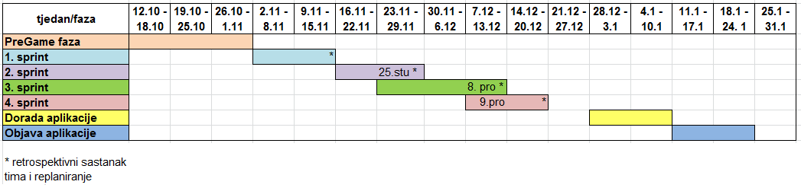

**Slika 2.1. Terminski plan projekta**

### 2.2.4. Trošak projekta

Trošak projekta procjenjuje se okvirno na 12.000 kuna, za 200 sati rada ukupno za sprintove te pripremni i završni dio projekta. Iznos je dobiven na temelju prosječne programerske plaće u Republici Hrvatskoj.

## 2.3. Odabir metodologije organizacije projekta - Scrum

### 2.3.1. Opis metodologije

Scrum metodologija predstavlja agilnu metodu koja se koristi za organizaciju i upravljanje razvoja softverskih rješenja i funkcionalno prihvatljivih proizvoda. Scrum koristi iterativni, inkrementalni pristup radi optimizacije predvidljivosti i kontrole rizika.[1] Implementaciju navedene metodologije opisuju tri glavna svojstva:

* transparentnost
* kontrola
* prilagodba

Transparentnost omogućava vidljivost procesa svima onima koji su odgovorni za finalni proizvod te uokviruje sve aspekte koji zahtijevaju standardiziranost i prihvaćanje normi po kojima svaki od članova tima radi svoj posao.

Kontrola se odnosi na kontrolu pri izradi i kasnije pri testiranju proizvoda, gdje svaki zadatak mora biti u skladu sa donesenim normama i pravilima. Kontrolira se često, ali bez ometanja rada članova tima i time se postiže smanjenje odstupanja od predviđenog rada.

Prilagodba se provodi s ciljem minimiziranja budućih odstupanja, a prilikom već stvorenih prevelikih odstupanja, omogućava se korekcija nad procesima koji prelaze kritičnu liniju neusklađenosti proizvoda sa korisničkim zahtjevima.

Scrum se sastoji se od uloga, događaja i artefakata, gdje se sve navedne sastavnice povezuju pravilima kojima su opisane. Uloge su podijeljene između članova tima na način volonterstva, odnosno, javljanja svakog od članova svojevoljno za izradu određenog zadatka. U nastavku opisat ćemo primjenu Scrum-a na projektu VisitMe mobilne aplikacije.

## 2.4. Primjena Scrum-a

Scrum metodologijom oblikovali smo razvojni tim čiji su članovi navedeni u poglavlju 2.2.1. ovog rada. Josipa Tadić ima ulogu Scrum Mastera te je samim time odgovorna za razumijevanje Scrum-a te da educira ostale članove o teoriji, praksi i pravilima Scrum-a te želi postići maksimizaciju vrijednosti koju proizvodi razvojni tim. Cijeli tim zajedno je Product owner.

Svoje zadatke prilikom planiranja projekta podijelili smo u četiri sprinta prikazanih na slici 2.2. Pregled sprint-eva. Sprint predstavlja vremenski ograničeni period zadan od Scrum Mastera tijekom kojeg se proizvede upotrebljiv i funkcionalno prihvatljiv te potencijalno isporučiv Inkrement proizvoda.

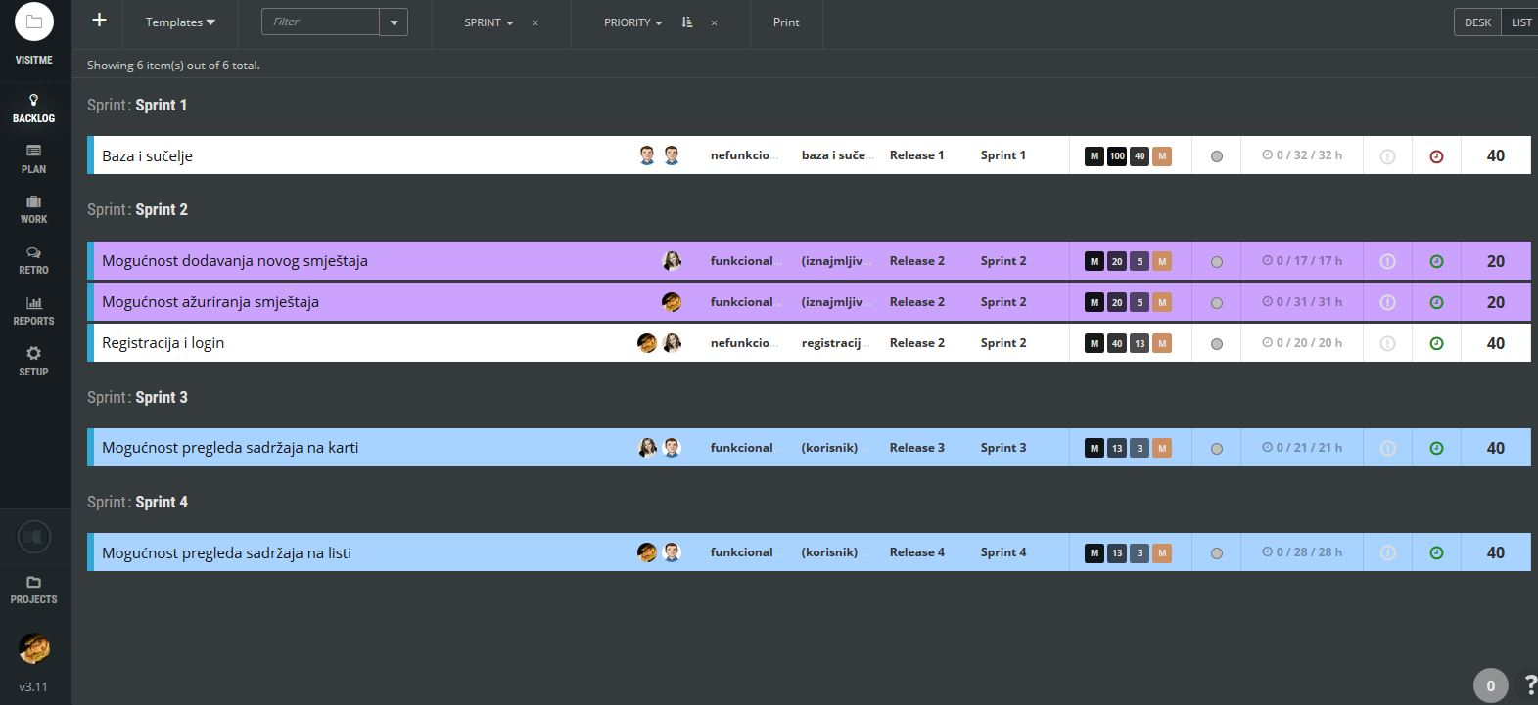

**Slika 2.2. Pregled sprint-ova**

### 2.4.1. Product Backlog

Product Backlog predstavlja artefakt Scrum-a koji je sortirana lista od svih sastavnica koje će morati finalni produkt imati, a sukladna je korisničkim zahtjevima. Također, Product Backlog nije konačan te se njegovi sadržaji mogu mijenjati s obzirom na razvoj produkta kroz faze, odnosno, Sprint-eve. Prilikom prvog planiranja sastavili smo Product Backlog prikazan na slici 2.3. Bijelo obojeni zahtjevi predstavljaju nefunkcionalne zahtjeve, a ljubičasti i plavi su korisnički zahtjevi temeljeni na funkcionalnostima koje je korisnik izrazio kroz svoju ideju projekta.

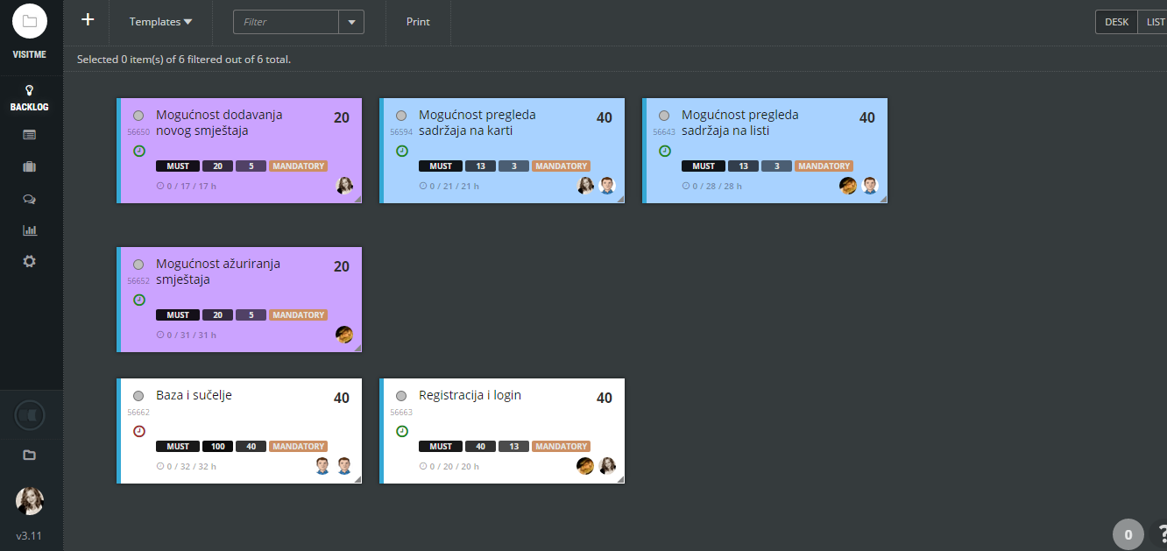

**Slika 2.3. Product Backlog**

### 2.4.2. Korisničke priče

Sljedećih četiriju slika predstavljaju definirane korisničke priče u alatu Scrumdesk kojeg koristimo za planiranje i praćenje projekta. Na svakoj se slici vidi potreban effort (moguće vrijednosti su 0, 0.5, 1, 2, 3, 5, 8, 13, 20, 40 ili 100), prioritet, vrijednost, rizik, datum do kada se mora izvršiti, sprint i release u koji pripada, zatim kriteriji prihvaćanja i zadaci koji su dodijeljeni članovima tima.

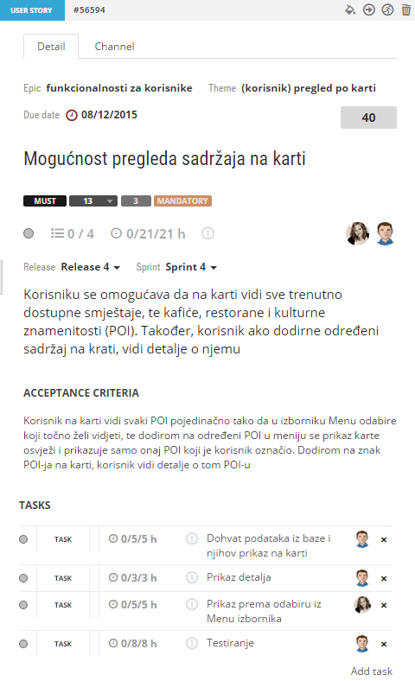

**Slika 2.4. Korisnička priča *Mogućnost pregleda sadržaja na karti***

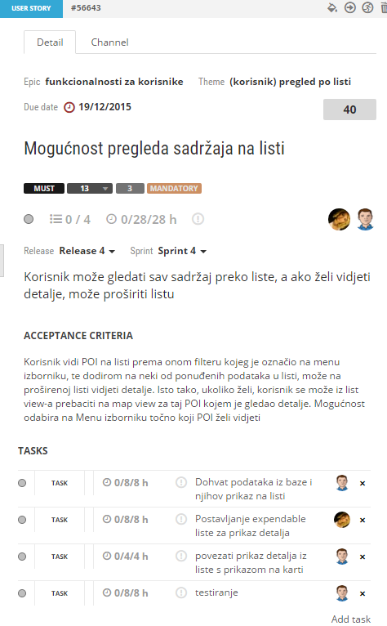

**Slika 2.5. Korisnička priča *Mogućnost pregleda sadržaja na listi***

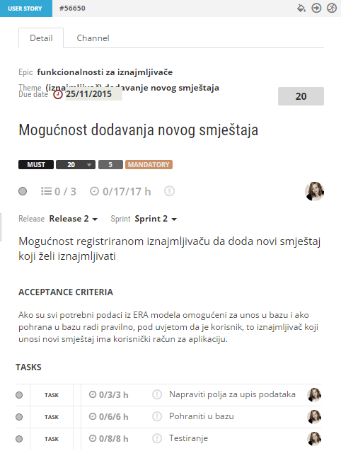

**Slika 2.6. Korisnička priča *Mogućnost dodavanja novog smještaja***

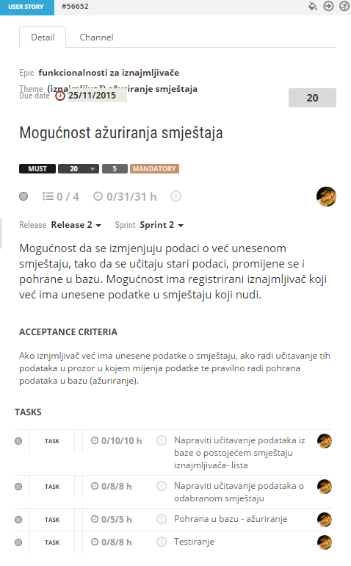

**Slika 2.7. Korisnička priča *Mogućnost ažuriranja smještaja***

Uz korisničke zahtjeve imamo i nefunkcionalne zahtjeve koje moramo napraviti kako bi aplikacija mogla ispravno raditi, a oni su vidljivi na sljedeće dvije slike.

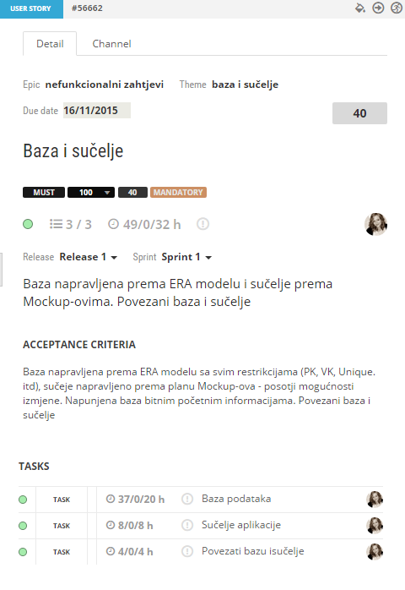

**Slika 2.8. Nefunkcionalni zahtjev *Baza i sučelje***

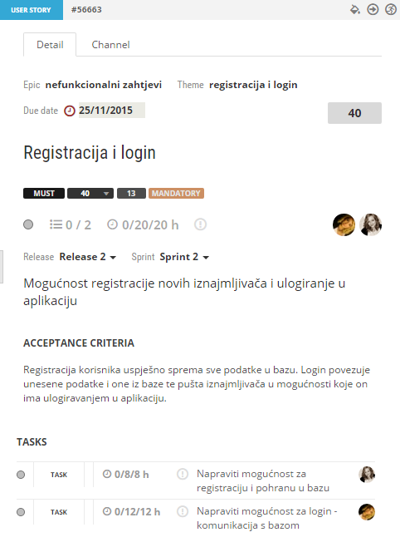

**Slika 2.9. Nefunkcionalni zahtjev *Registracija i login***

# 3. Game faza

U ovome poglavlju bit će prikazani plan i realizacija pojedinih sprint-eva te neki bitniji dokumenti vezani uz pojedini sprint, kao i burndown dijagram te izvještaji sa pojedinih sastanaka i rezultati replaniranja.

## 3.1. Prvi sprint

### 3.1.1. Zaduženja

**Tablica 3.1. Zaduženja za prvi sprint**

|  |  |  |
| --- | --- | --- |
| Zadatak | Datum | Zaduženi |
| Organizacija Scrum-a | 23.10. – 30.10. | Josipa Tadić, Nadja Kosojević |
| Izrada ERA modela | 9.11.-11.11. | Filip Antonio Jeličić |
| Izrada baze podataka | 15.11.-17.11. | Filip Antonio Jeličić |
| Popunjavanje baze podataka | 15.11.-17.11. | Filip Antonio Jeličić |
| Izrada Mockup-ova | 2.11.-9.11. | Josipa Tadić |
| Izrada sučelja | 15.11.-17.11. | Davorin Horvat |
| Izrada dokumentacije | 11.11.-17.11. | Josipa Tadić, Nadja Kosojević |

### 3.1.2. Izvještaji sa sastanka

Prvi sastanak, održan 5.10.2015. imao je dvije glavne teme: dogovor o konkretnoj temi izrade mobilne aplikacije, tehnologije koju ćemo koristiti te pisanje prijavnice za projekt. Usuglasili smo se o odabranoj temi – aplikaciji za praćenje slobodnog smještaja u određenim gradovima te ostalim turističkim atrakcijama i mjestima koja se mogu posjetiti. Druga tema sastanka bila je raspodjela početnih poslova i uloga svakog člana tima te odabir Scrum alata kojim ćemo pratiti napredak izrade aplikacije na ovom projektu.

Drugi sastanak, 14.10.2015. se održao s ciljem podjele konkretnih zadataka s kojima možemo krenuti u izradu aplikacija: ERA model i Mockup-ovi te podjele zadataka koji čine prvi sprint: izrada baze podataka i sučelja aplikacije. Svi podjeljeni zadaci vidljivi su u tablici 3.1. Zaduženja za prvi sprint.

### 3.1.3. Burndown chart i stanje sprinta po završetku

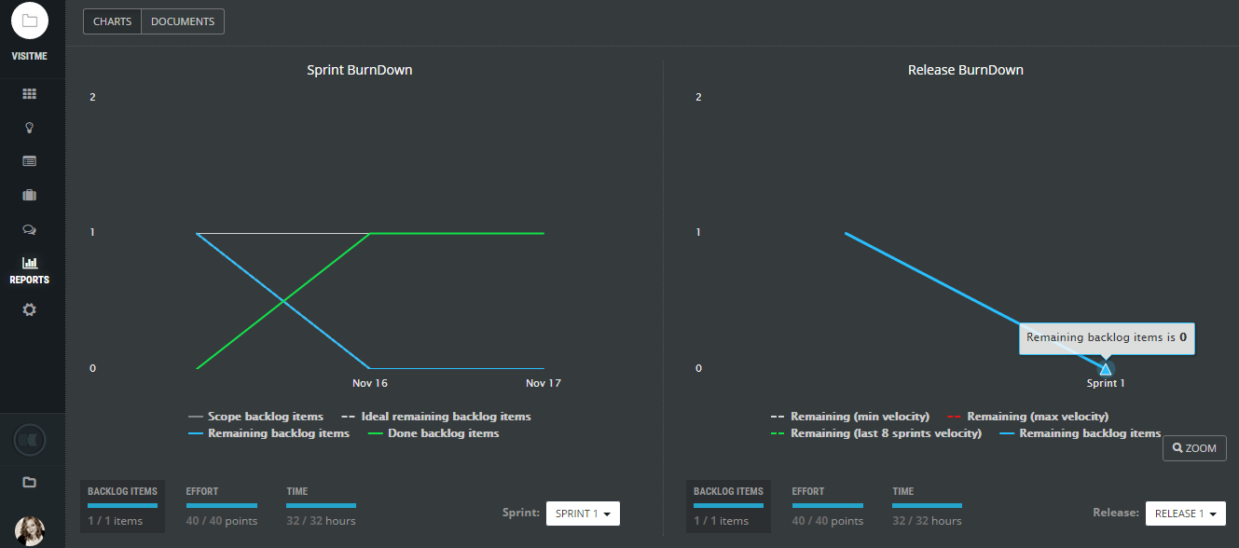

**Slika 3.1. Burndown chart prvog sprinta i releasea**

Sprint 1 završio je na vrijeme (iako sve što smo planirali napraviti nije bilo funkcionalno u cjelosti) te je Scrum Master osoba označila u alatu da je posao odrađen, pošto članovi tima koji su zadatak odrađivali nisu označavali svoj napredak niti biti prisutni na alatu tijekom gašenja sprinta, što se može vidjeti na sljedećoj slici, Slika 3.2. Sprint 1.

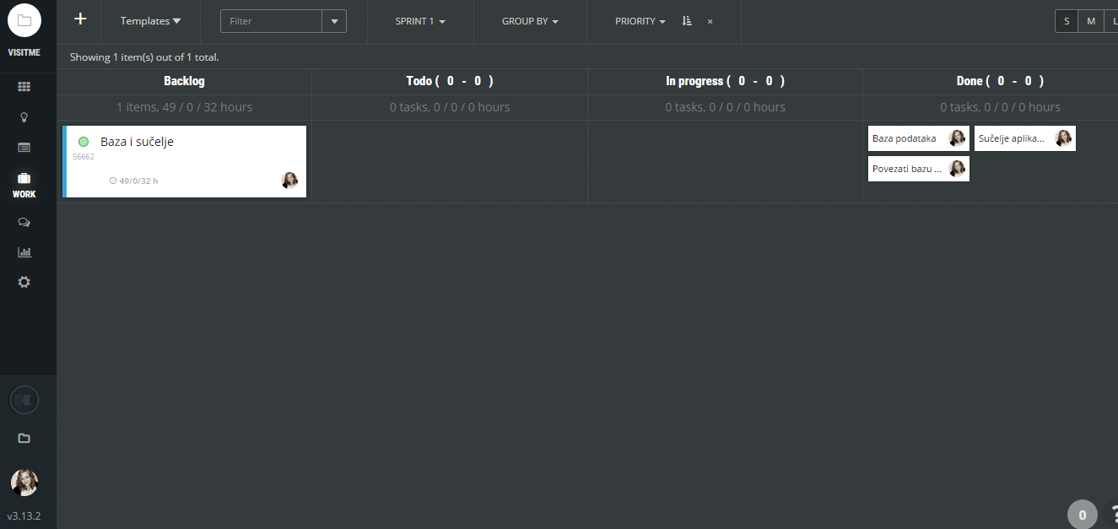

**Slika 3.2. Sprint 1**

### 3.1.4. Replaniranje - sastanak i rezultat

Nakon provedbe prvog sprinta s ciljem njegove evaluacije, sazvali smo kratki treći sastanak 17.11.2015. na kojemu smo shvatili da moramo reprogramirati planiranje cijelog Scruma te tako odredili da ćemo izradu sučelja prilagođavati tokom izrade budućih funkcionalnosti. Odlučili smo prijeći na drugi sprint te krenuti s daljnjom izradom funkcionalnosti koje su nam bitne za egzistenciju aplikacije, što uključuje povezivanje sučelja s bazom te ostale elemente, kao što su izrada funkcionalnosti sučelja za dodavanje i ažuriranje smještaja te funkcionalnosti za registraciju i prijavu registriranih korisnika. Na slici 3.3. Plan za sprint 2 prikazan je plan sprinta 2.

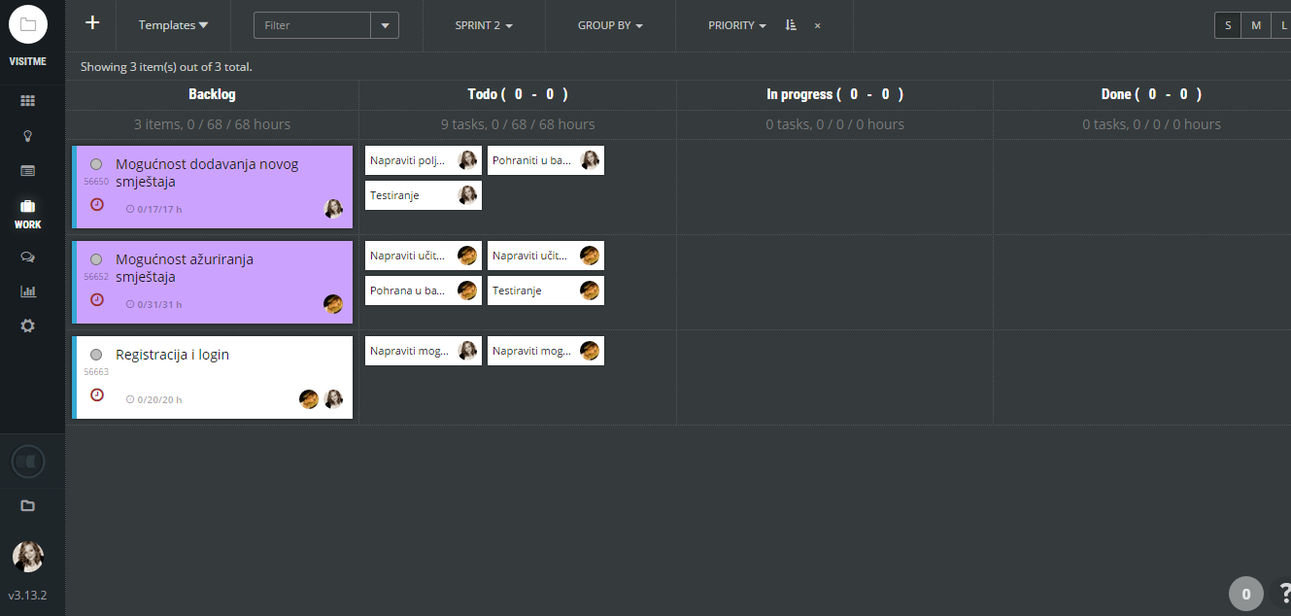

**Slika 3.3. Plan za sprint 2**

## 3.2. Drugi sprint

### 3.2.1. Zaduženja

**Tablica 3.2. Zaduženja za drugi sprint**

|  |  |  |
| --- | --- | --- |
| Zadatak | Datum | Zaduženi |
| Povezivanje sučelja s bazom | 17.11. - 20.11. | Filip Antonio Jeličić |
| Izrada dijagrama klasa | 17.11. - 20.11. | Davorin Horvat |
| Izrada App modula | 20.11. - 23.11. | Filip Antonio Jeličić, Davorin Horvat |
| Izrada funkcionalnosti za dodavanje novog smještaja | 23.11. - 27.11. | Josipa Tadić |
| Izrada funkcionalnosti za ažuriranje smještaja | 23.11. - 27.11. | Nadja Kosojević |
| Izrada funkcionalnosti za registraciju i login | 23.11. - 27.11. | Josipa Tadić, Nadja Kosojević |
| Izrada dokumentacije | 20.11. - 27.11. | Josipa Tadić, Nadja Kosojević |

### 3.2.2. Izvještaji sa sastanka

Nakon konzultacija 21.10.2015. na kojima smo dobili korisne informacije za određene preinake u izradi aplikacije kojima se optimizira rad aplikacije te same funkcionalnosti koje se mogu realizirati na bolji način, slijedno tome, krenuli smo izvršavati zadatke prikazane u tablici 3.2. Zaduženja za drugi sprint.

### 3.2.3. Burndown chart i stanje sprinta po završetku

Zbog međusobnih nesuglasica u timu, ovaj sprint je u potpunosti zanemaren kako je i prikazano na slici 3.4. Burndown chart prvog sprinta i release-a. Razlog tome su dijelom neusklađenost tima, nejasno definirani zadaci, želje, mišljenja te nedovršeni zadaci iz sprinta 1. Odlučili smo prvo riješiti međusobne trzavice te se posvetiti replaniranju i dovršavanju projekta.

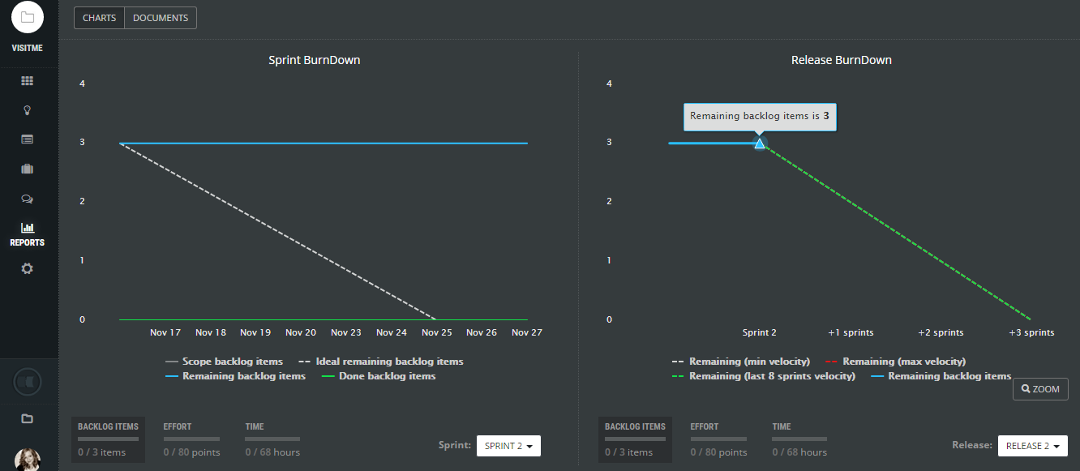

**Slika 3.4. Burndown chart drugog sprinta i releasea**

### 3.2.4. Replaniranje – sastanak i rezultati

Nakon završetka sprinta nismo bili zadovoljni rezultatima te smo shvatili da najveći problem u provođenju rada unutar tima predstavljaju rokovi i postavljeni zadaci, odnosno, nepridržavanje istih. Stoga smo daljnje zadatke i sprint-ove morali prilagoditi nastaloj situaciji. Na sastanku, održanom 28.11.2015. dogovorili smo da ćemo u sljedećem sprintu odraditi zaostatke koje smo stvorili te povezati sve sa zadacima koji slijede kako bi mogli barem u osnovnom obujmu pratiti zadanu metodologiju koju koristimo prilikom izrade aplikacije.

Nakon sastanka replaniranja, dogovorili smo daljnje korake i zadatke, te se rezultat vidi na slici 3.5. Rezultat replaniranja. Pošto alat ne dozvoljava ponovno koristiti taskove, bili smo primorani napraviti novi *backlog item* u kojem smo postavili i rasporedili sve neodrađene zadatke, prikazano na slici 3.6. Novi backlog item.

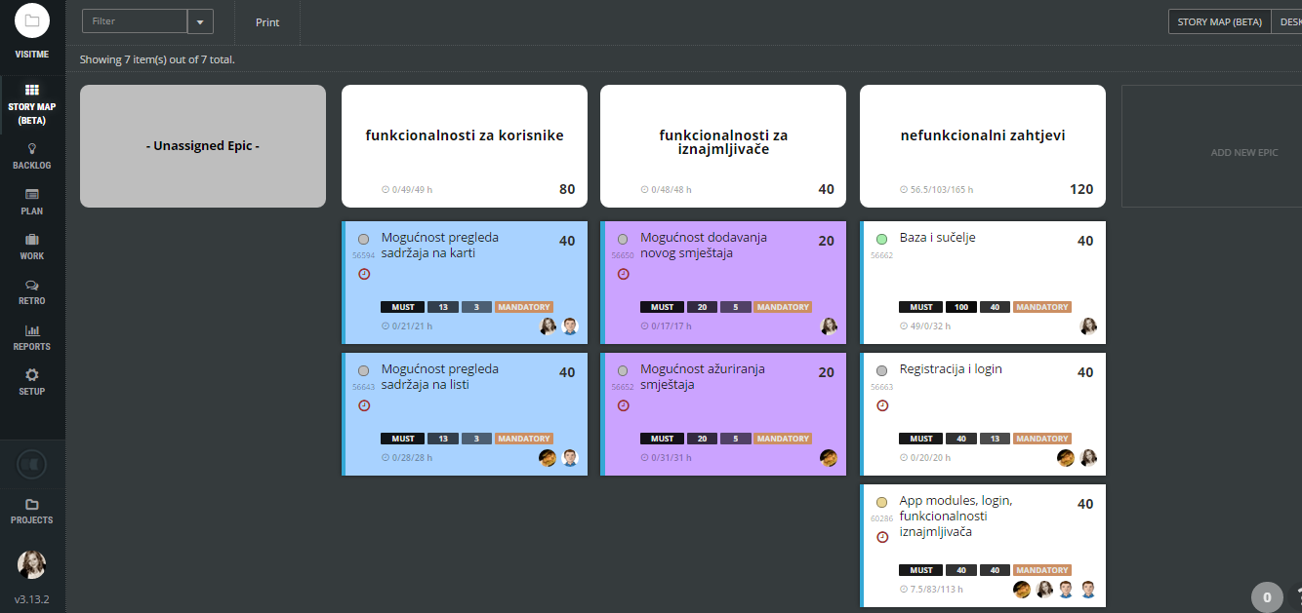

**Slika 3.5. Rezultat replaniranja**

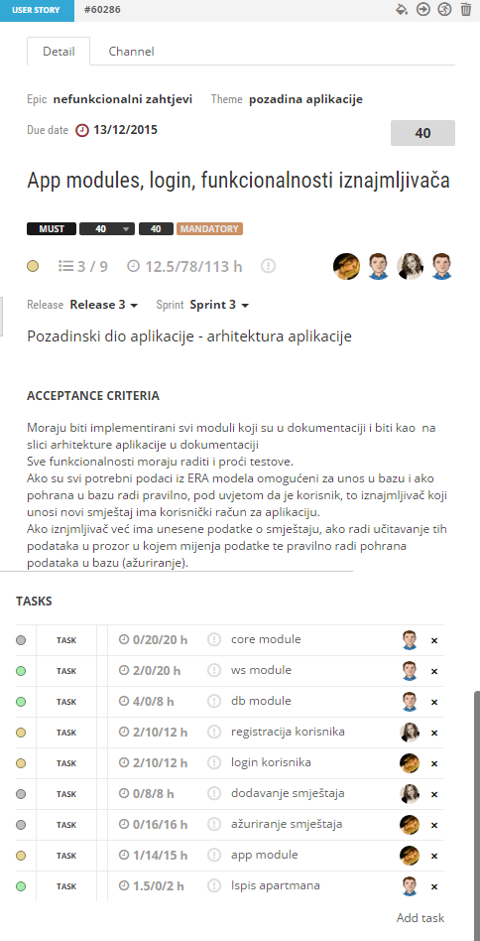

**Slika 3.6. Novi backlog item**

## 3.3. Treći sprint

### 3.3.1. Zaduženja

**Tablica 3.3. Zaduženja za treći sprint**

|  |  |  |
| --- | --- | --- |
| Zadatak | Datum | Zaduženi |
| Povezivanje sučelja s bazom | 10.12. – 5.1. | Filip Antonio Jeličić |
| Izrada dijagrama klasa | 10.12. – 5.1. | Davorin Horvat |
| Izrada App modula | 10.12. – 5.1. | Filip Antonio Jeličić, Davorin Horvat |
| Izrada funkcionalnosti za dodavanje novog smještaja | 10.12. – 5.1. | Josipa Tadić |
| Izrada funkcionalnosti za ažuriranje smještaja | 10.12. – 5.1. | Nadja Kosojević |
| Izrada funkcionalnosti za registraciju i login | 10.12. – 5.1. | Josipa Tadić, Nadja Kosojević |
| Izrada dokumentacije | 10.12. – 5.1. | Josipa Tadić, Nadja Kosojević |

### 3.3.2. Izvještaji sa sastanka

Nakon replaniranja sastanka za drugi sprint i pokretanja trećeg sprinta, timski rad te dogovoreni rokovi se i dalje nisu poštivali te se dogodila krizna situacija unutar tima. Odredivši bitne prioritete, odlučili smo određeno vrijeme posvetiti ujednačavanju tima te rješavanju nastale krizne situacije.

Nakon uloženog napora da se situacija u timu popravi i postignemo sporazum, omogućit će se još jedna prilika da tim stane na noge i riješi postavljene zadatke te tako završi pokrenuti projekt. Planiranjem sljedećeg sprinta, točnije, četvrtoga, postavljeni zadaci će se svakako morati riješiti te će oblikovati daljnji razvoj projekta (aplikacije) s obzirom na uloženi trud.

Na slici 3.7. Zaključak sastanka vidljiv je zaključak sa sastanka kojeg smo imali vezano uz navedene probleme nakon što smo već uvidjeli da jako kasnimo s realizacijom sprinta 3. Također, na slici 3.8. Podsjetnik može se vidjeti kako se Scrum Master trudi da se Scrum poštuje i koristi, pošto je tim imao i taj problem.

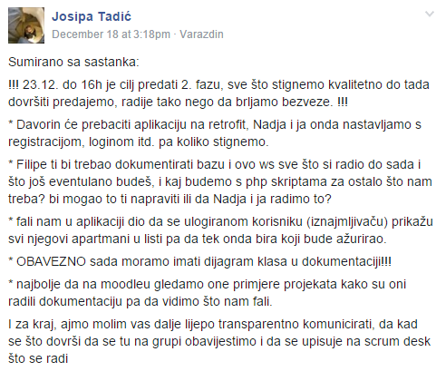

**Slika 3.7. Zaključak sastanka**

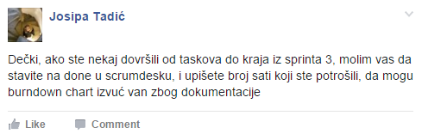

**Slika 3.8. Podsjetnik**

### 3.3.3. Burndown chart i trenutno stanje sprinta

Sprint 3 još uvijek traje, zajedno smo odlučili da ćemo dovršavati zadatke iako sprint traje duže nego što bi trebao, to jest da ga nećemo prekidati jer nam izrada aplikacije ionako kasni, ali sprint i dalje ima smisla s obzirom na okolnosti. Sprint 4 ćemo na replaniranju samo pomaknuti da počinje datumski kasnije, kao i da kasnije završava. Slika 3.9. Trenutni burndown chart trećeg sprinta i releasea prikazuje burndown chart za sprint 3 i release 3 na datum 30.12.2015.

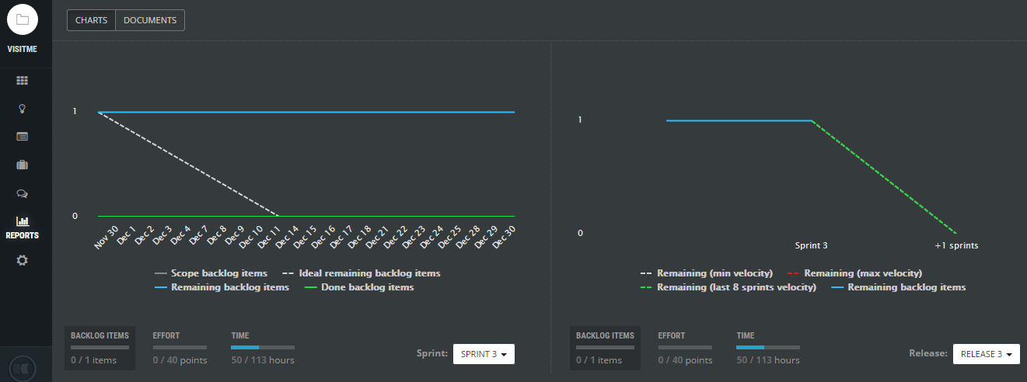

**Slika 3.9. Trenutni burndown chart trećeg sprinta i releasea**

### 3.3.4. Do sada obavljeni zadaci po članovima tima

Sprint 3, kako je već navedeno, nije završio. Do sada je napravljen dio zadataka do kraja, neki su još u tijeku, što je vidljivo sa slike 3.10. Stanje sprinta 3 30.12.2015, a slika 3.11. Stanje sprinta 3 – tim prikazuje koliko je sati koji član tima radio za sprint 3. Zatim, na slici 3.12. Dosadašnji timski napredak se može vidjeti koliko je koji član tima ukupno odradio sati i zadataka (uz onu grešku kod broja sati iz sprinta 1 kod Scrum Mastera). Nadalje, na Git-u se već nalazi jedan dio koda vezan uz zadatak iz sprinta 4, koji u scrumdesk alatu nije mogao biti evidentiran.

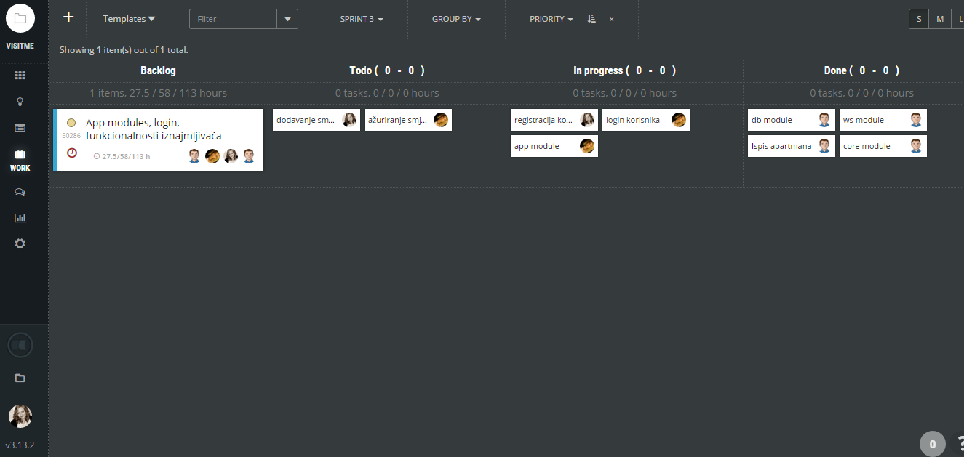

**Slika 3.10. Stanje sprinta 3 30.12.2015**

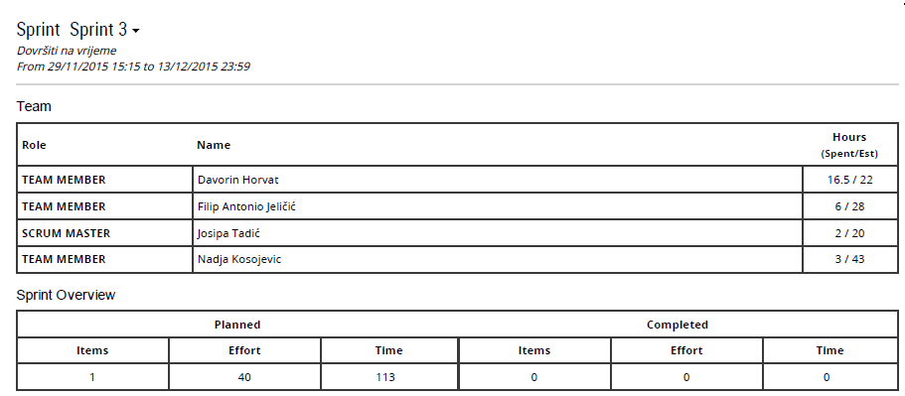

**Slika 3.11. Stanje sprinta 3 – tim**

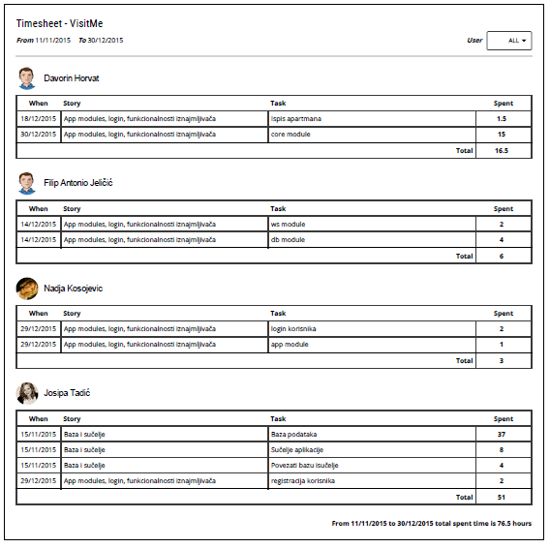

**Slika 3.12. Dosadašnji timski napredak**

1. Vodič za Scrum, K. Schwaber, J. Sutherland, (2011), dostupno 20.10.2015 na: <http://www.scrumguides.org/docs/scrumguide/v1/Scrum-Guide-HR.pdf>